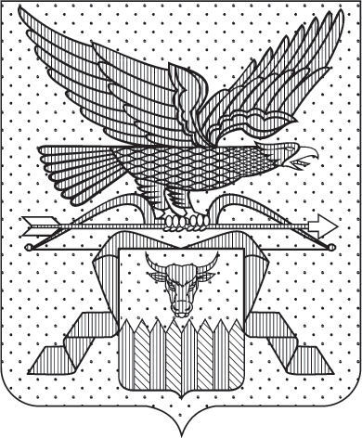

ПРАВИТЕЛЬСТВО ЗАБАЙКАЛЬСКОГО КРАЯ

ПОСТАНОВЛЕНИЕ

г. Чита

О внесении изменений в некоторые постановления Правительства Забайкальского края по вопросу организации и ведения регистра муниципальных нормативных правовых актов забайкальского края

В целях приведения нормативной правовой базы Забайкальского края в соответствие с действующим законодательством Правительство Забайкальского края постановляет:

Утвердить прилагаемые изменения, которые вносятся в некоторые постановления Правительства Забайкальского края по вопросу организации и ведения регистра муниципальных нормативных правовых актов забайкальского края.

Исполняющий обязанности
первого заместителя
председателя Правительства
Забайкальского края А.И.Кефер

УТВЕРЖДЕНЫ

постановлением Правительства
Забайкальского края

ИЗМЕНЕНИЯ,
которые вносятся в некоторые постановления Правительства Забайкальского края по вопросу организации и ведения регистра муниципальных нормативных правовых актов забайкальского края

1. Пункт 17 Положения о некоторых вопросах ведения регистра муниципальных нормативных правовых актов Забайкальского края, утвержденного постановлением Правительства Забайкальского края
от 9 октября 2020 года № 409 (с изменениями, внесенными постановлением Правительства Забайкальского края от 18 февраля 2022 года № 50, от 3 апреля 2023 года № 161, от 16 февраля 2024 № 70) дополнить пунктом 3.1 следующего содержания:
«3.1) если источники официального опубликования (обнародования) муниципального нормативного правового акта, указанные в представленных сведениях об опубликовании (обнародовании), не соответствуют источникам официального опубликования (обнародования) муниципального нормативного правового акта, предусмотренным уставом муниципального образования».
2. В подпункте 5 пункта 5 Порядка проведения юридической экспертизы муниципальных нормативных правовых актов Забайкальского края, утвержденном постановлением Правительства Забайкальского края от 1 июня 2010 года № 217 «Об утверждении Порядка проведения юридической экспертизы муниципальных нормативных правовых актов Забайкальского края» (с изменениями, внесенными постановлениями Правительства Забайкальского края от 7 июля 2011 года № 246, от 7 мая 2013 года № 158, от 26 ноября 2013 года № 506, от 14 июля 2015 года № 342, от 25 октября 2016 года № 412, от 19 декабря 2017 года № 541, от 3 апреля 2023 года № 161) слово «(обнародования)» исключить.

